Муниципальное автономное дошкольное образовательное учреждение «Трудармейский детский сад «Чебурашка»
Портфолио
Григорьевой
Татьяны Леонидовны
воспитателя
23.05.1962 г.р.

Муниципальное автономное дошкольное образовательное учреждение «Трудармейский детский сад «Чебурашка»

Портфолио

Григорьевой
Татьяны Леонидовны

воспитателя

Прокопьевский муниципальный район
2015г.
Образование –средне-специальное,,
Учебное заведение – Н овокузнецкое педагогические училище № 2 (1988 г.), Специальность по диплому – «воспитание в дошкольных учреждениях»;
Квалификация – «воспитатель в дошкольных учреждениях»;
Педагогический стаж работы – 22 года
Стаж работы в данной должности – 25 года
Стаж работы в данном учреждении – 15 лет
Наличие квалификационной категории – первая (2013 г.)

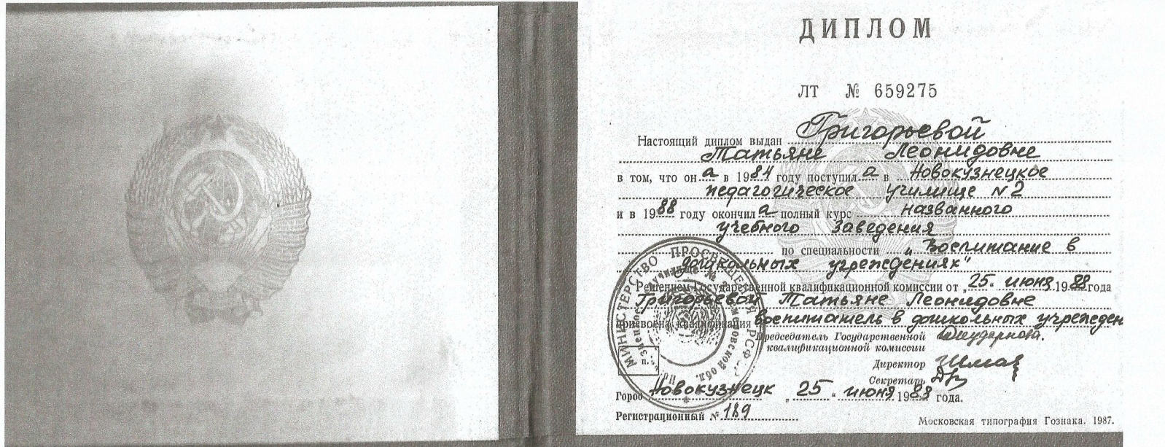

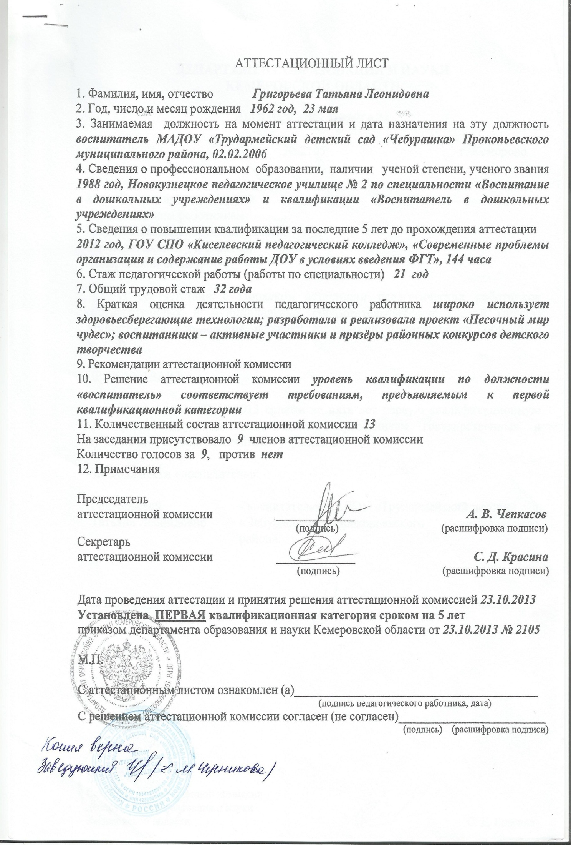

Раздел 1. «Официальные документы»
- Благодарственное письмо Администрации Прокопьевского муниципального района 2012г. ;
- Благодарственное письмо Администрации Прокопьевского муниципального района 2012г.
-Почетная грамота Адинистрации Прокопьевского муниципального района 2015г; медаль «За заслуги перед Прокопьевским районом» 3степень
. 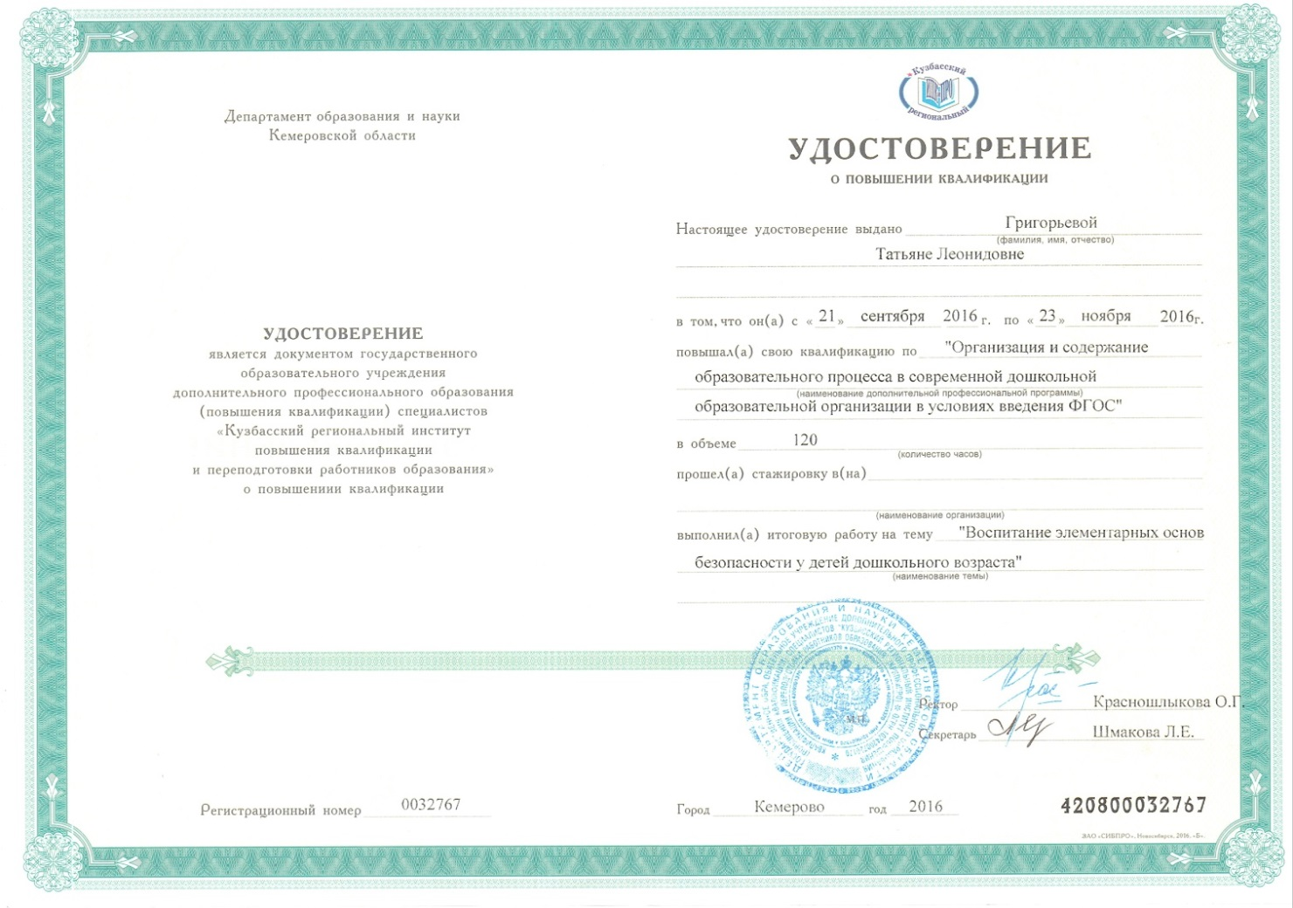
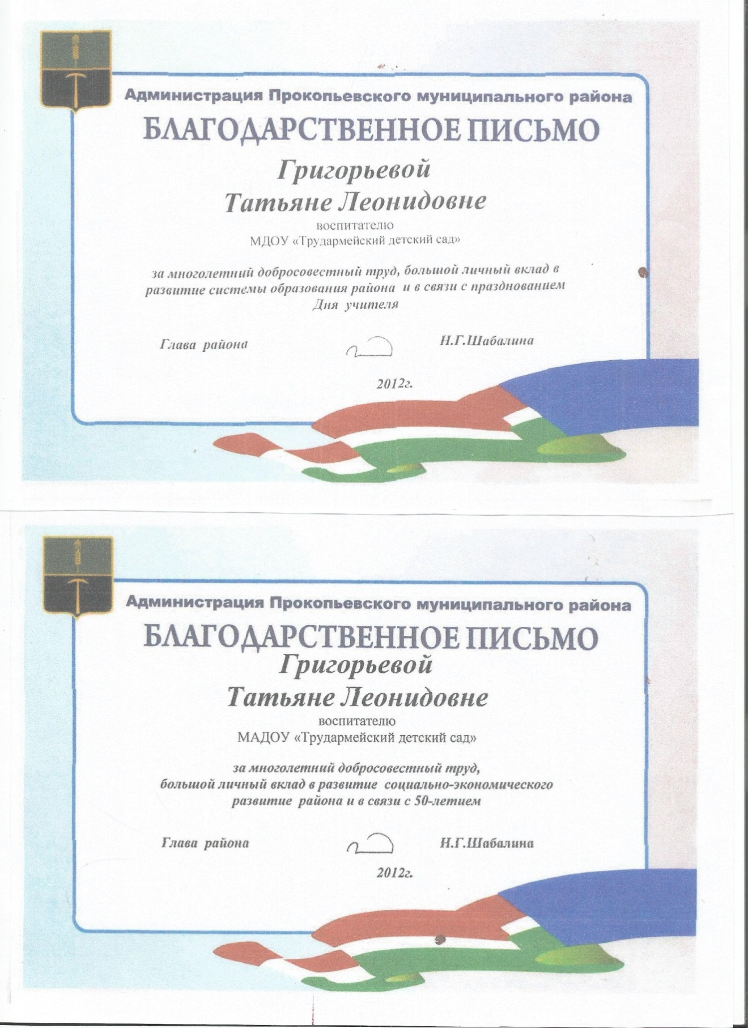

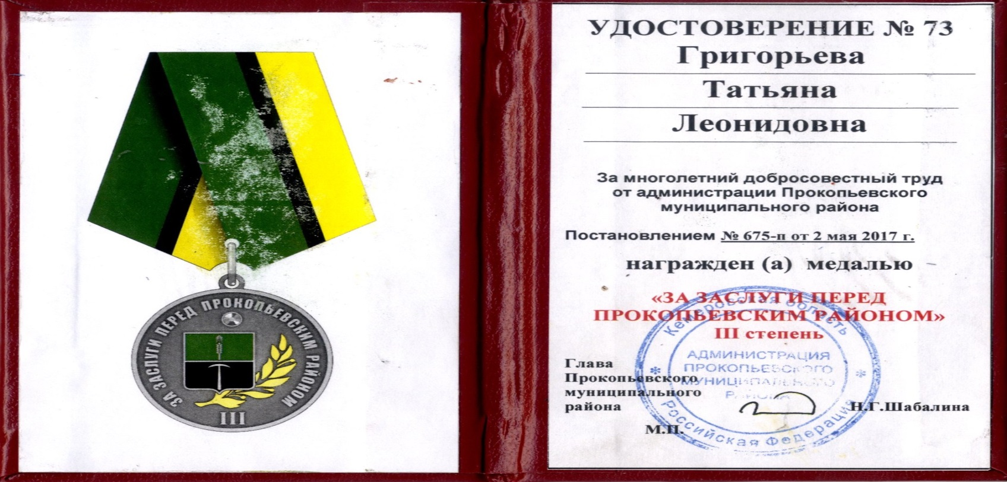
Раздел 2. «Данные о повышении квалификации»
Название курсов повышения квалификации | Кол-во часов аудиторных занятий |  | Сроки | Вид полученного документа
«Современные проблемы организации и содержания работы ДОУ в условиях ФГТ» | 144 часа |  | ноябрь  2012 г. | свидетельство
«Организация и содержание образовательного процесса в современном ДОУ в условиях реализации ФГОС и ФГТ» г.Кемерово | 120 часов |  | апрель 2014г | удостоверение
« Воспитание элементарных основ безопасности у детей дошкольного возраста » | 120 часов | Сентябрь 2016г |  | удостоверение

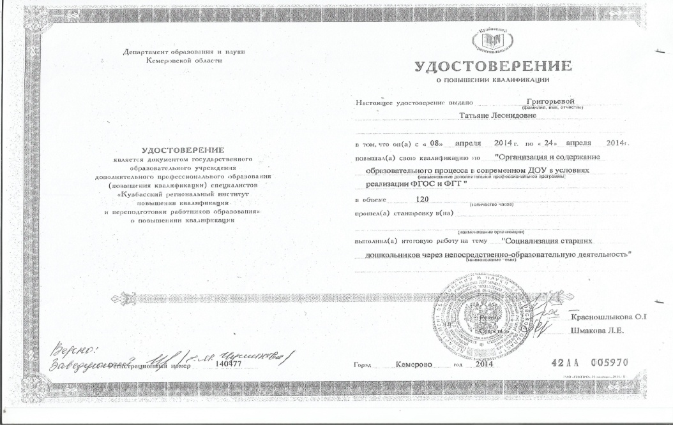
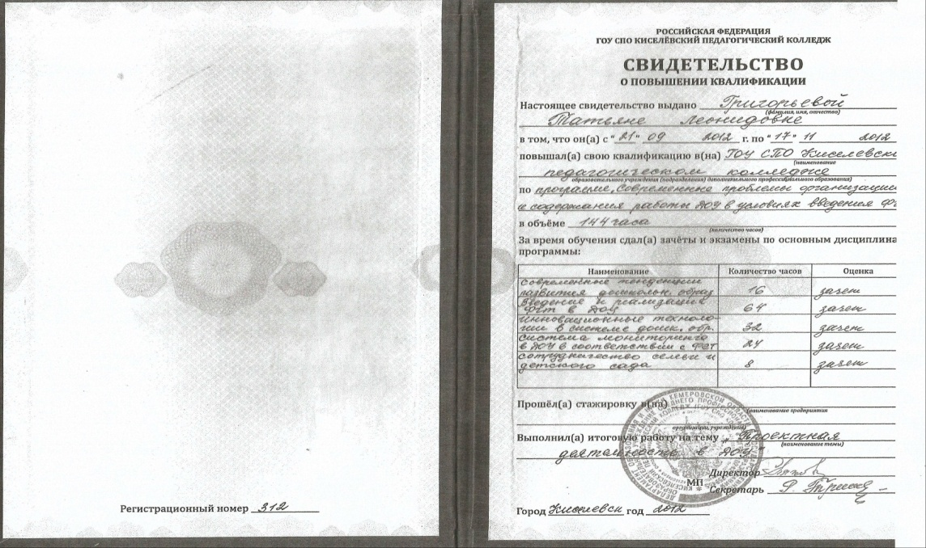
Раздел 3. «Работа по обобщению и распространению собственного педагогического опыта»
№ | Название работы | год издания | Способ распространения (наличие в методическом кабинете учреждения, размещение в интернет, др. источниках, и т.п.)
1 | Проект «Песочный мир» | 2012г | В методическом кабинете
2 | Проект «Здравствуй дерево» | 2013г | В методическом кабинете
3 | Проект «Природа и дети» | 2014г. | В методическом кабинете

Проведение открытых занятий
№ | Название мероприятия | год | Уровень
1 | «Дружба» | 2011 | ДОУ
2 | «Наша Земля» | 2012 | муниципальный
3 | «Жили гуси у бабуси» | 2013 | ДОУ
4 | « Дорожка здоровья» | 2014 | ДОУ

Педсовет
2012г.- « Роль дидактической игры в экологическом воспитании»
2012г.- « Уголок природы в разновозрастной группе»
2013г.- « Развитие речи детей в подготовительной группе с учетом ФГТ»
2013г.- « Охрана и укрепление здоровья детей в младшей группе»
2015г.- «Результаты выполнения образовательной программы-( анализ уровня развития детей -мониторинг)
2015г. - « Формирование у детей представлений о здоровье ,как одной из главных ценностей жизни»
2016г-«Игра-как условие успешного ребенка-дошкольника»
Участие в инновационной деятельности

С 2011 года – руководитель адаптационной группы кратковременного пребывания «Кроха»
2012 год- конкурс «Педагогические таланты с проектом «Песочный мир»
2012год – участие в районном семинаре-практикуме «Профессиональное мастерство педагога- основа развития творческого потенциала обучающихся»
2015год- участие в районном семинаре-практикуме «Мастер- класс по видам ДПИ как эффективная форма самореализации педагогов»

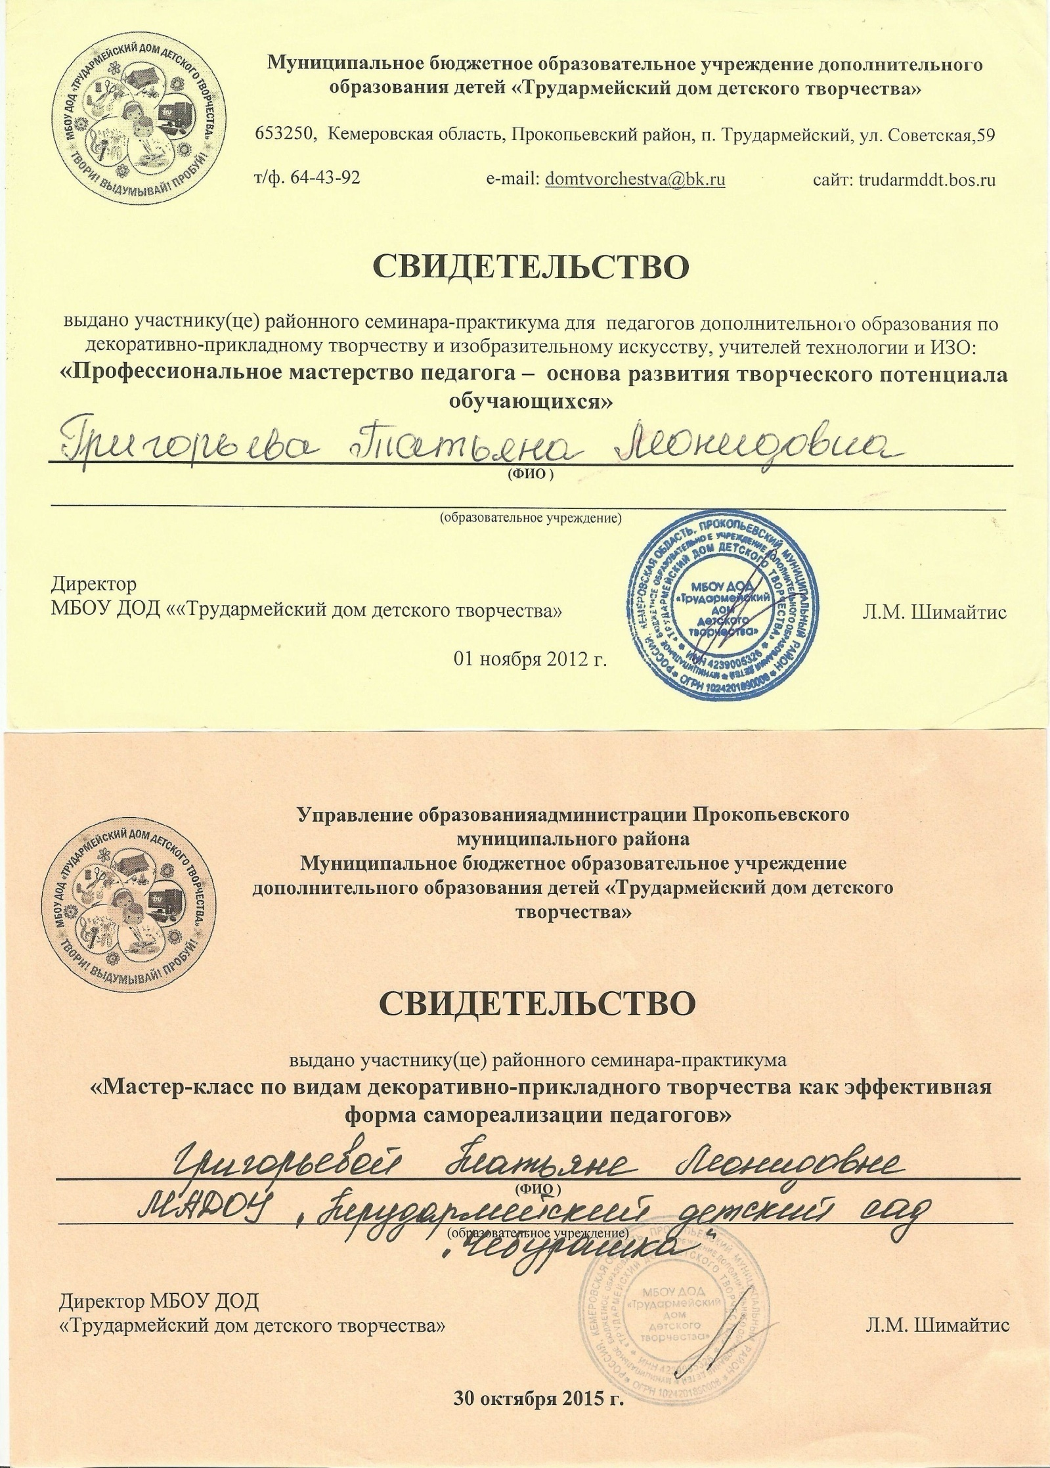
Раздел 4. «Участие воспитанников в муниципальных, региональных и всероссийских конкурсах»

- 2013г.- районный конкурс «Это мой поселок!», диплом 3 место;
- 2014г.- выставка «Наше творчество родному району», диплом;
- 2014г.- районный конкурс «Дорожный знак на новогодней елке», диплом 2 место;
- 2014г.- Единый день технического творчества, диплом;
- 2014г. - районная выставка по декоративно-прикладному искусству «Наше творчество родному району», диплом;
- 2014г.- Всероссийский конкурс поздравительных открыток «С Днем рождения, Кузбасс», диплом 1 место;
- 2014г. – районная акция «Мама, я тебя люблю!»
- 2015г.- общероссийский конкурс с международным участием декоративно-прикладного конкурса «Золотые руки России!», диплом I степени .
2017г-всероссийское тестирование «Правила Дорожного Движения»-диплом 1 место.

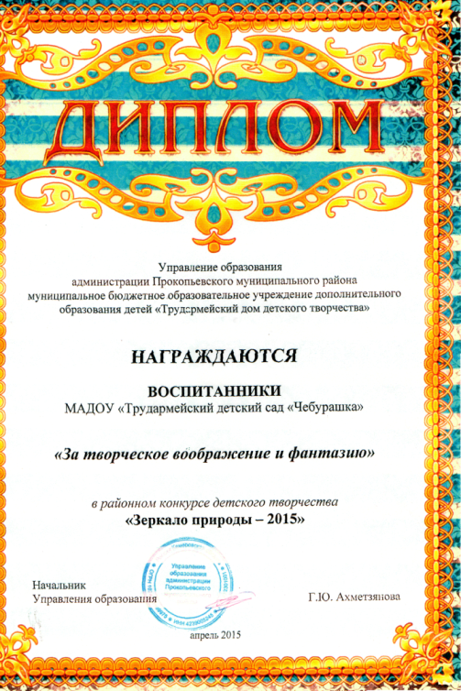
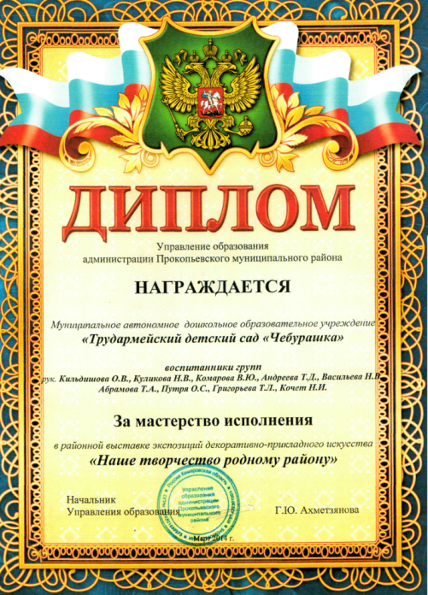

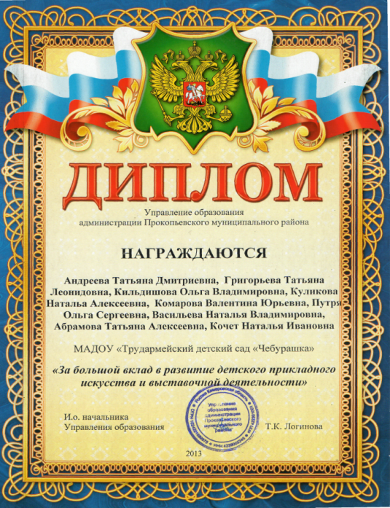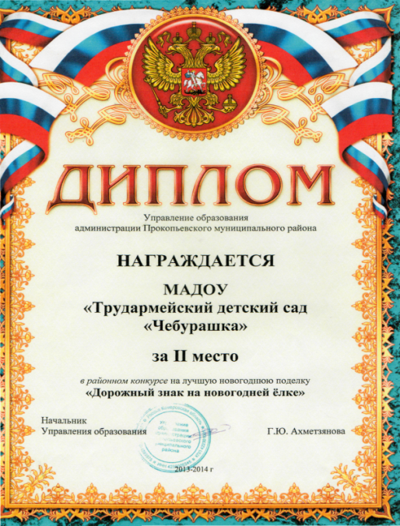
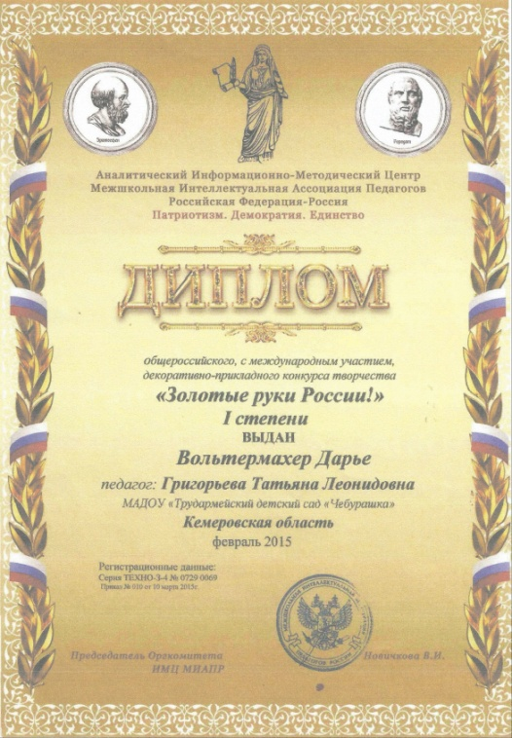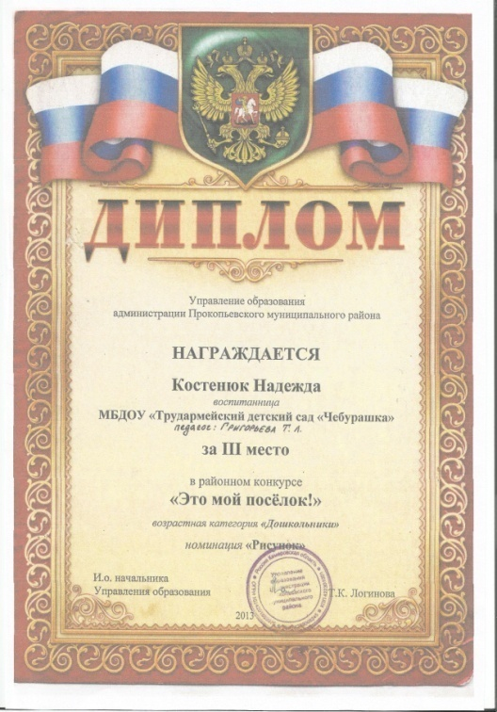

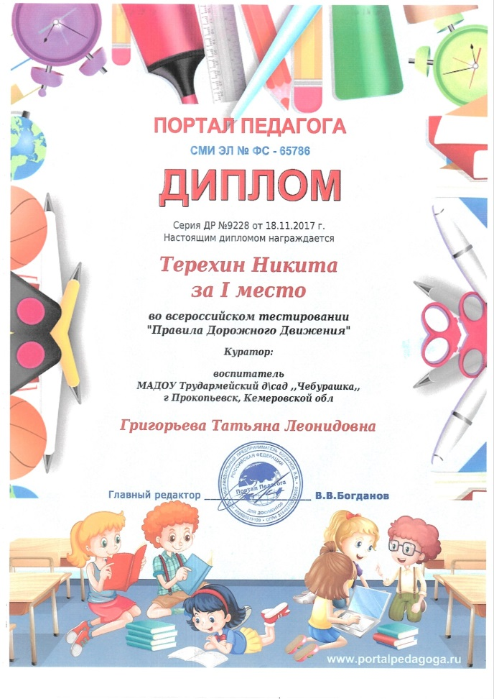
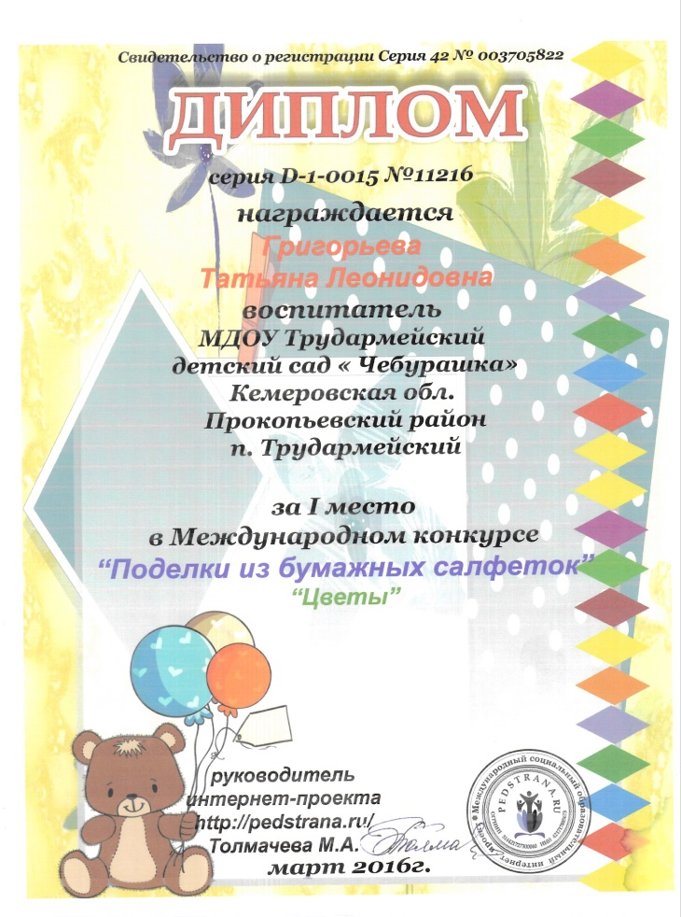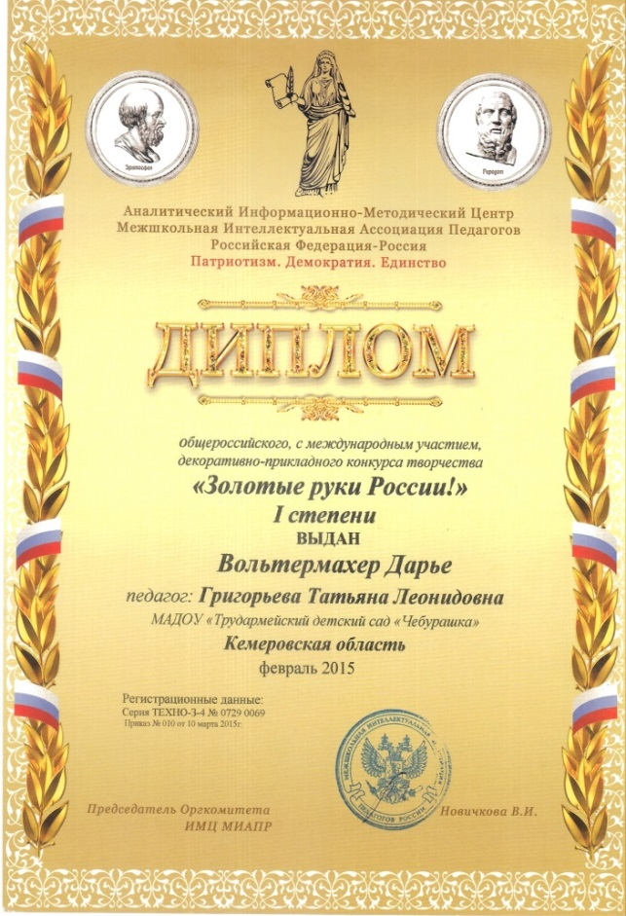

Раздел 5. «Участие в муниципальных, региональных и всероссийских конкурсах»

- 2013 году Диплом «За большой вклад в развитии детского прикладного искусства и выставочной деятельности» - 2013году Диплом за 2 место в выставке экспозиций по декоративно-прикладному искусству, посвященной 70-летию Кемеровской области «Россыпи Кузбасса»
- 2013 году Диплом «За большой вклад в развитии детского прикладного искусства и выставочной деятельности» - 2014 году Диплом За личный вклад и активное участие в рай оной акции «Мама! Я тебя люблю!» - 2014 году Диплом за 1 место в районном конкурсе рисунков «Моя мама – лучшая на свете» - 2014 году Диплом за 2 место в районном конкурсе на лучшую новогоднюю поделку «Дорожный знак на новогодней елке» - 2014году Диплом за личный вклад и активное участие в районной акции «Из детских рук частичка доброты» - 2014 году Диплом за активное участие в районном конкурсе рисунков «Букет для мамы» - 2014 году Диплом за организацию и проведение мероприятий в рамках Единого дня технического творчества в образовательных учреждениях Прокопьевского муниципального района - 2015 году Благодарственное письмо за подготовку победителя общероссийского, с международным участием, декоративно-прикладного конкурса творчества «Золотые руки России!» - 2015 году Диплом за 1 место в районной выставке декоративно прикладного искусства, посвященной 70летию Победы - 2015 году Диплом победитель выставки экспозиций по декоративно- прикладному искусству, посвященной 70-летию Победы в рамках фестиваля «Юные звезды Кузбасса»
-2016г-году Диплом за 1место в Международном конкурсе « Поделки из бумажных салфеток»
-2016 году Диплом за первое место во Всероссийском конкурсе Стенгазета на тему: «9
Мая – День победы»
-2016 году Диплом за первое место в Международном конкурсе « Играя, закрепляем правила дорожного движения»
-2017 году Диплом за первое место в международном тестировании Требования ФГОС к системе дошкольного образования»

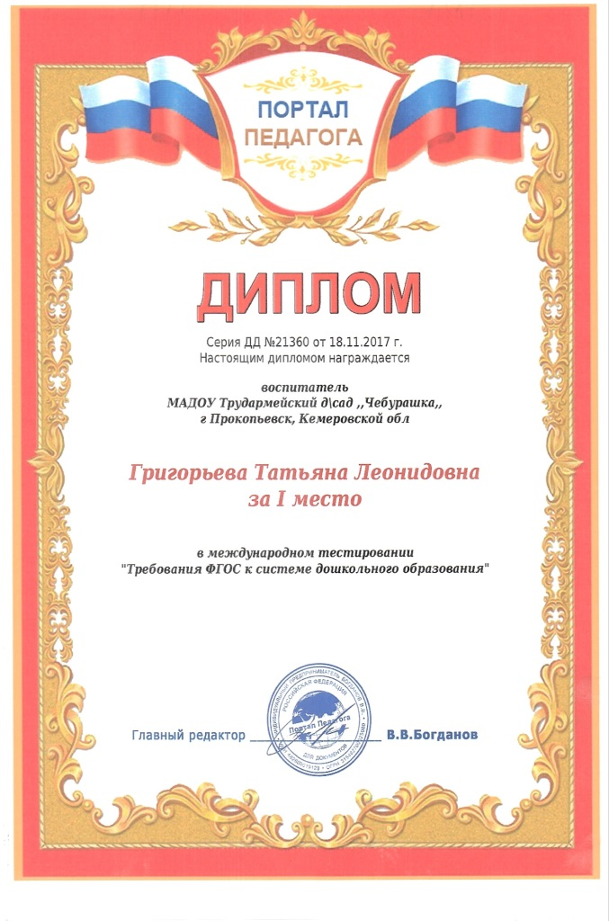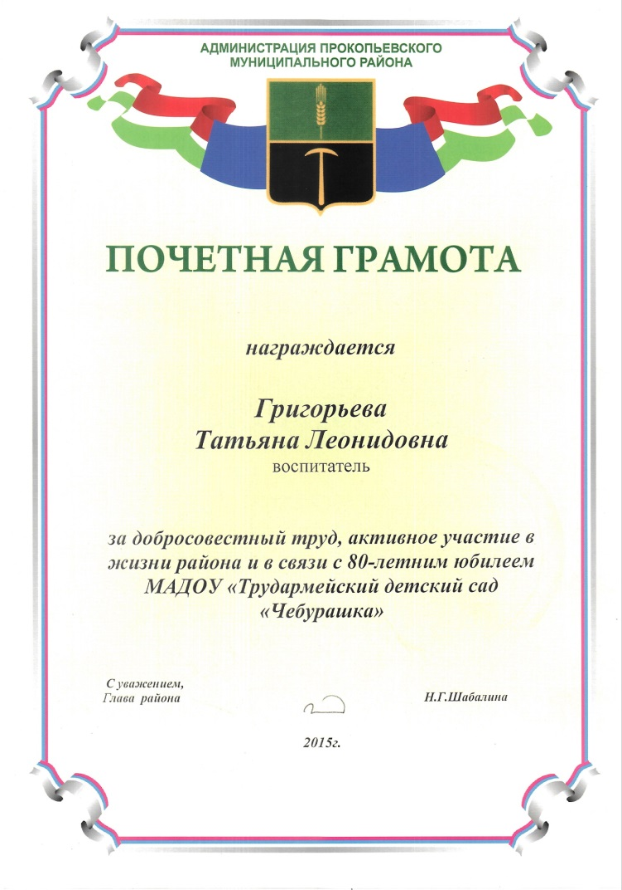
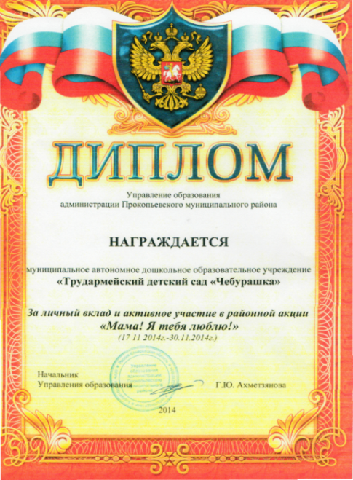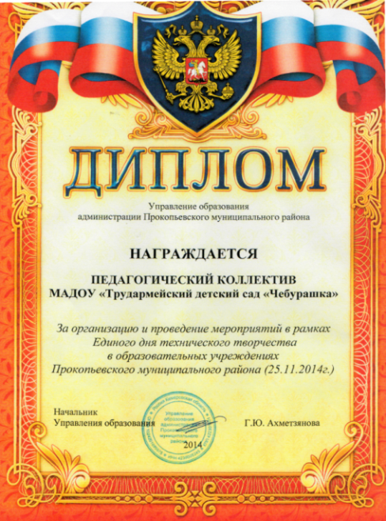
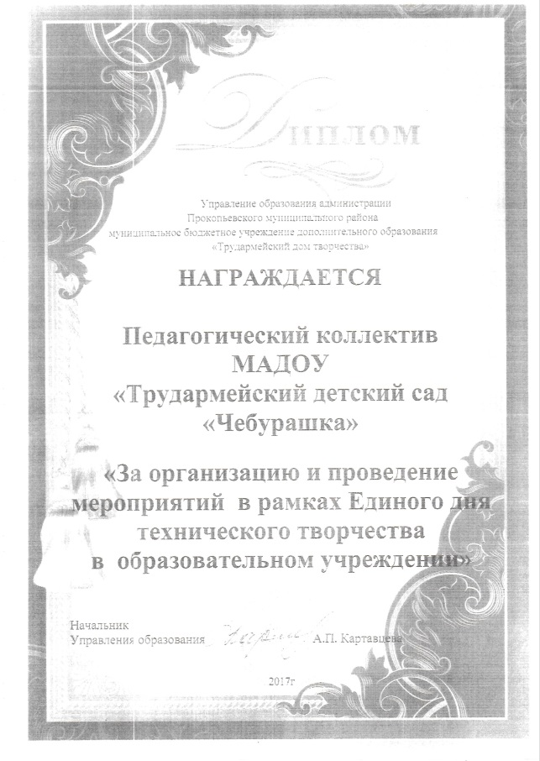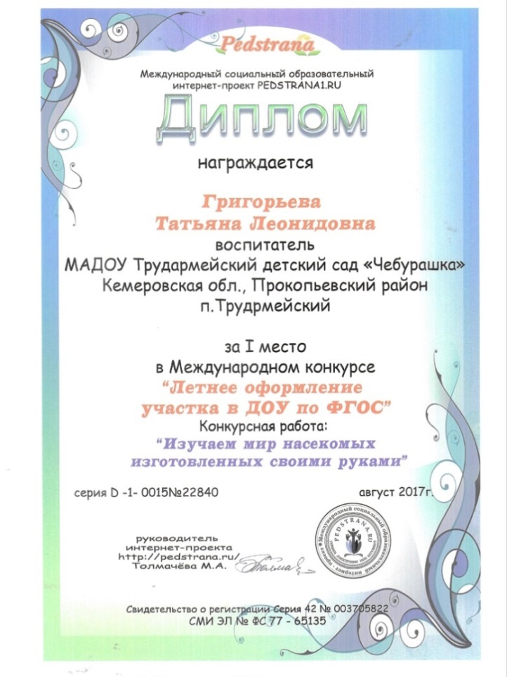
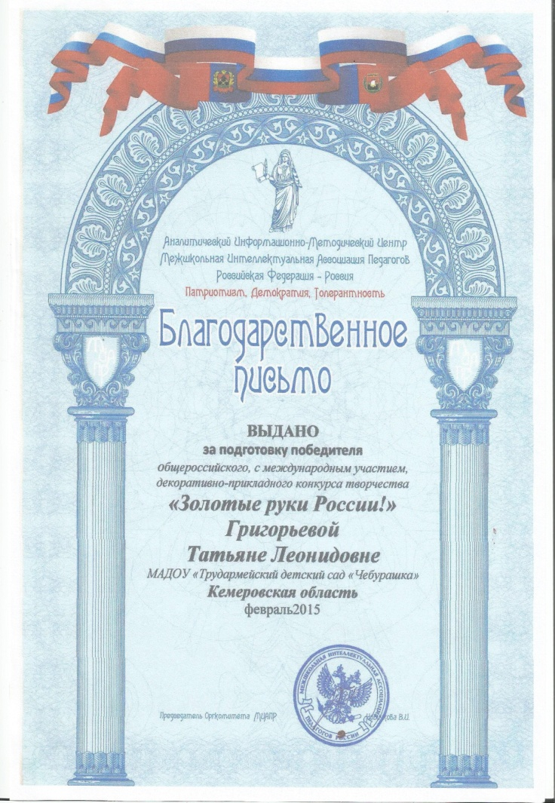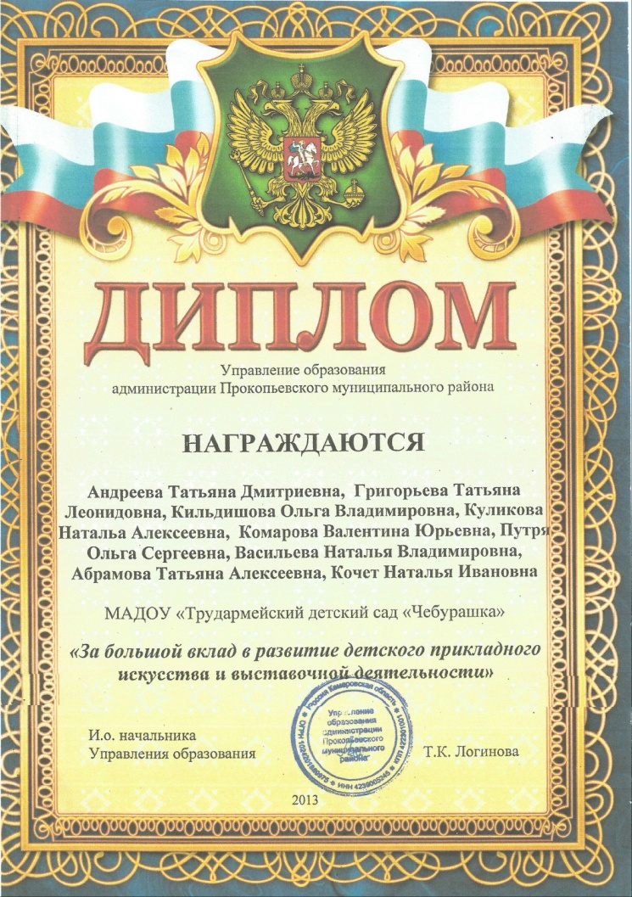

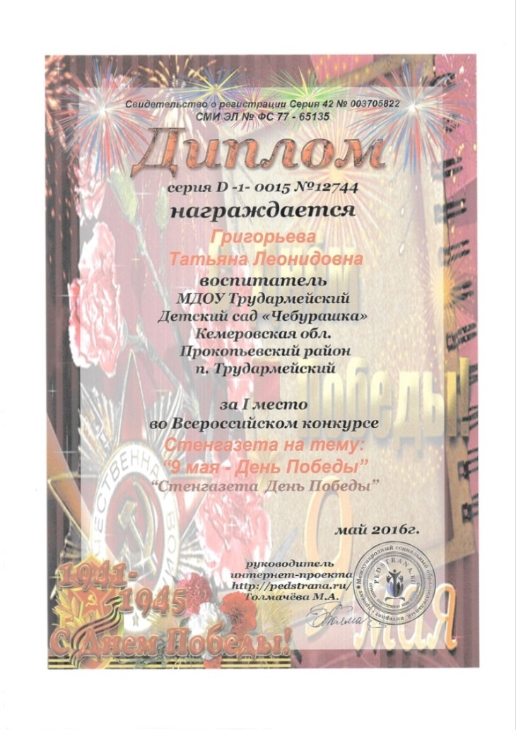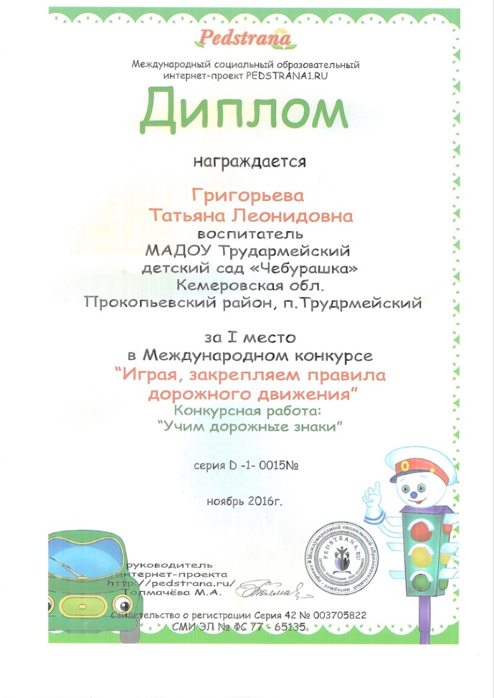
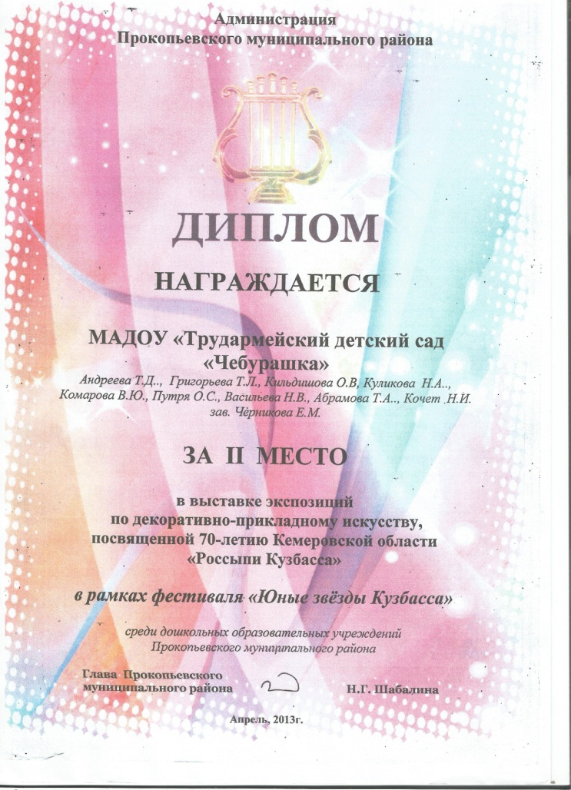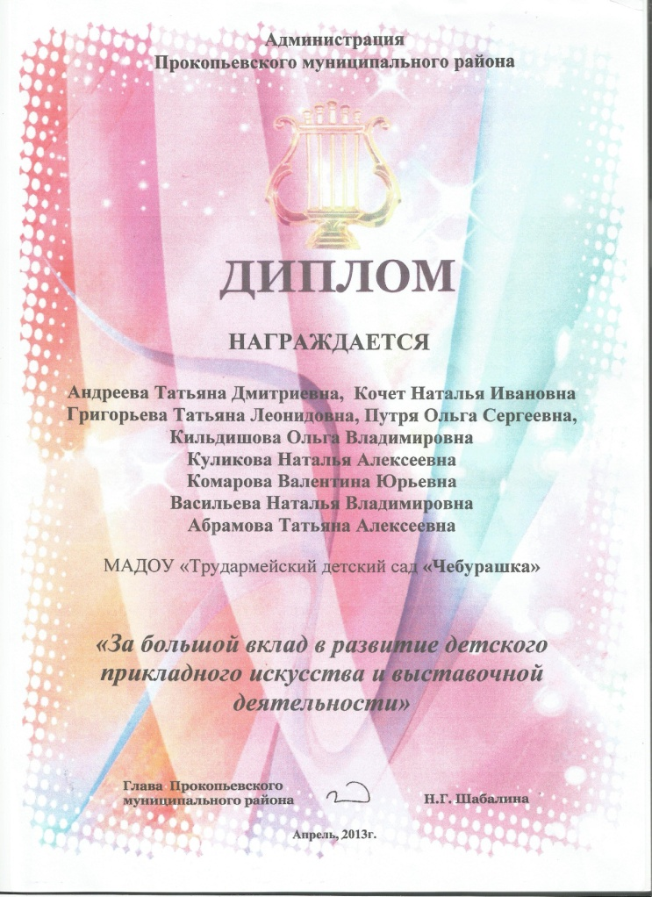

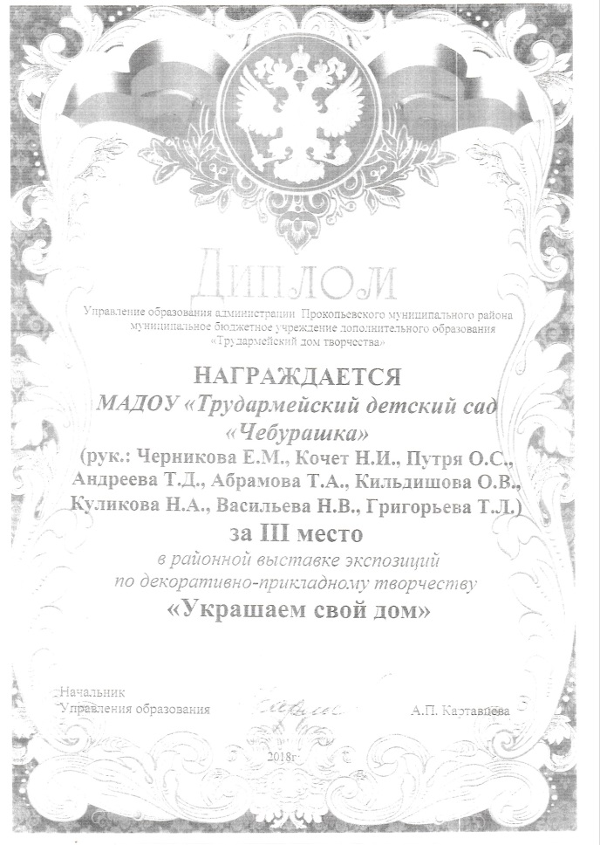
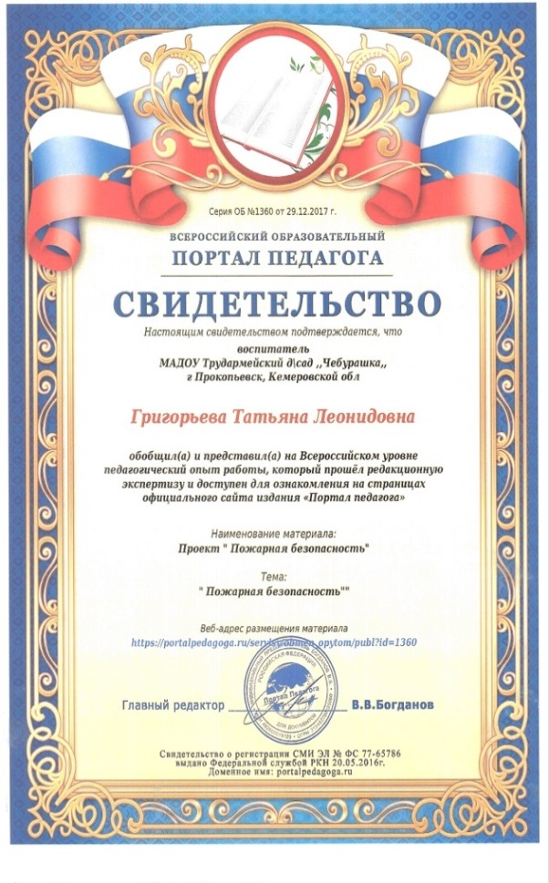

Раздел 6. «Мониторинг достижения детьми планируемых результатов»

Сводная ведомость по диагностике за 2012-1013 учебный год

группы  образовательная область | подготов.гр.
 | нач.года | кон.года
Познание (конструктивная деят-ть) | 73 | 90
Познание (ф.ц.к.м: ознак. с природой) | 65 | 89
Познание (ф.ц.к.м: предм и соц. окруж) | 67 | 92
Здоровье | 67 | 91
Труд | 59 | 98
Безопасность | 50 | 80
Музыка | 55 | 91
Физическая культура | 42 | 96
Коммуникация | 58 | 94
Театр.-игровая деятельность | 68 | 92
Познание (ф.э.м.п.) | 60 | 86
Коммуникация: развитие речи, худ.лит. | 46 | 92
Худ.тв-во: рисование | 54 | 92
Худ.тв-во: аппликация | 46 | 89
Худ.тв-во: лепка | 60 | 90
Социализация | 56 | 88
Общая средняя успеваемость | 55 | 91

Сводная ведомость по диагностике за 2014-1015 учебный год

группы  образовательная область | младшая группа
 | нач.года | кон.года
Познание (конструктивная деят-ть) | 60 | 80
Познание (ф.ц.к.м: ознак. с природой) | 59 | 69
Познание (ф.ц.к.м: предм и соц. окруж) | 30 | 82
Здоровье | 50 | 84
Труд | 47 | 85
Безопасность | 44 | 83
Музыка | 69 | 85
Физическая культура | 35 | 85
Коммуникация | 38 | 78
Театр.-игровая деятельность | 60 | 82
Познание (ф.э.м.п.) | 62 | 84
Коммуникация: развитие речи, худ.лит. | 55 | 79
Худ.тв-во: рисование | 40 | 80
Худ.тв-во: аппликация | 54 | 84
Худ.тв-во: лепка | 70 | 79
Социализация | 27 | 78
Общая средняя успеваемость | 50 | 87

Сводная ведомость по диагностике за 2016-1017 учебный год

группы  образовательная область | средняя группа
 | нач.года | кон.года
Познание (конструктивная деят-ть) | 89 | 96
Познание (ф.ц.к.м: ознак. с природой) | 85 | 98
Познание (ф.ц.к.м: предм и соц. окруж) | 60 | 92
Здоровье | 88 | 100
Труд | 91 | 92
Безопасность | 93 | 96
Музыка | 84 | 82
Физическая культура | 93 | 95
Коммуникация | 78 | 94
Театр.-игровая деятельность | 80 | 93
Познание (ф.э.м.п.) | 76 | 93
Коммуникация: развитие речи, худ.лит. | 84 | 93
Худ.тв-во: рисование | 79 | 94
Худ.тв-во: аппликация | 72 | 89
Худ.тв-во: лепка | 78 | 91
Социализация | 85 | 94
Общая средняя успеваемость | 82 | 93

Раздел 7. Фотоальбом «Мои воспитанники»

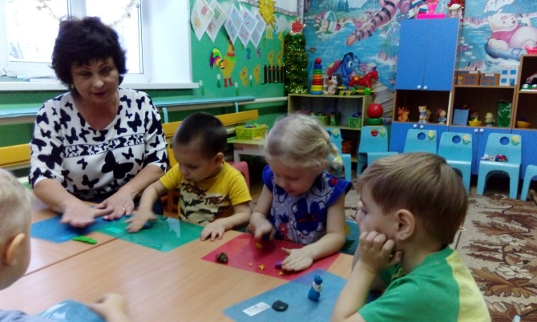

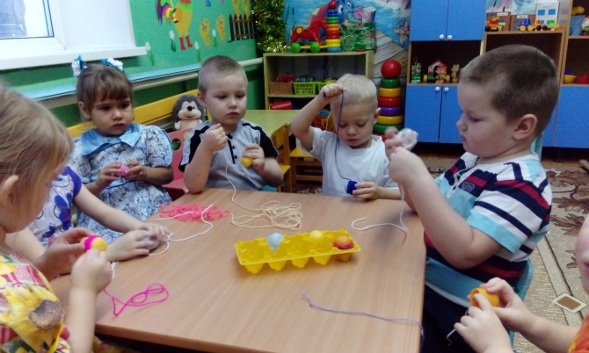

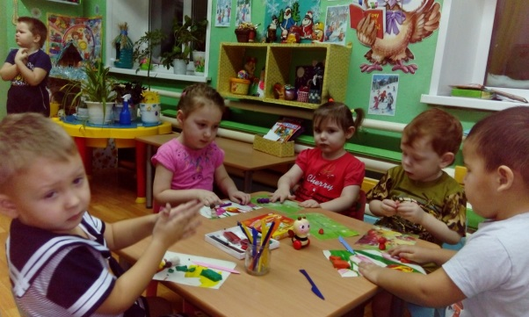

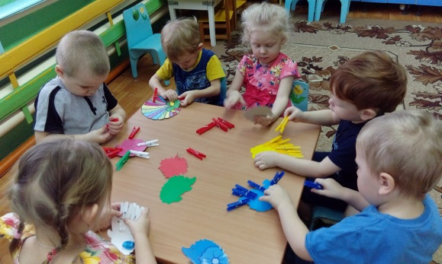

.

Раздел 8. «Предметно-развивающая среда группы»

